

**ZÁVĚREČNÁ ZPRÁVA ZE ŠKOLNÍHO PŘÍRODOVĚDNÉHO PROJEKTU**

**Gymnázium s polským jazykem vyučovacím**

**Český Těšín**



**ŠKOLA ŽIVOTA**

**SZKOŁA ŻYCIA**

Paweł Santarius, Bogdan Kajstura, Jakub Staś, Mateusz Hulboj, Adam Škňouřil, Anna Onderek, Darina Gociek, Monika Mrózek, Małgorzata Lebeda

Mgr. Roman Zemene, Mgr. Tomáš Labudek

Vytvořeno v rámci projektu “Podpora inovativních metod a forem výuky přírodovědných předmětů na středních školách”, reg. č. CZ.1.07/1.1.24/02.0108

**Úvod**

Lidé v dnešní době stále více času tráví mimo prostředí svého domova. Z jedné strany investují nemalé prostředky do stavby ekologických domů, vybírají z nezávadných stavebních materiálů, chtějí bydlet blízko zeleně a z druhé strany většinu svého času tráví mimo domov, v zaměstnání, fabrikách, v dopravních prostředcích.

Stejné je to i u mladých lidí, kteří třetinu svého času tráví ve škole a své bydliště používají spíše jako místo pro nocleh a pro levné připojení k internetu.

To je zřejmě také jeden z důvodů, proč si žáci vybrali právě toto téma pro svůj projekt a oblast měření. Téměř v každé skupině nápad s proměřením parametrů prostředí školy byl jedním z prvních, se kterým studenti přišli a na kterém se shodli.

Těžko odhadovat všechny důvody, které je vedly k výběru právě takových měření. Možná že původem je jejich subjektivní pocit, že někde učitelé nedostatečně větrají, že je jim někde teplo, jinde zase zima, že se kolem tabule unáší křídový prach, že z ulice se šíří nadměrný hluk… Často ve stejné chvíli je jednomu teplo a jinému zase zima. Možná že občas opravdu dochází k překročení hygienických norem.

# **Cíl práce a použité metody**

Cílem celého projektu bylo hlavně vybudit žáky k zájmu o problematiku, uvědomění si, že prostředí, ve kterém žijí, se dá popisovat nejen subjektivními pocity, ale že toto prostředí je i měřitelné, že existují normy, popisující parametry tohoto prostředí. Žáci by si měli uvědomit i společenskou hodnotu takového měření a v souvislosti s tím i možnost ochrany svých práv v situaci, kdy určité parametry jejich prostředí jsou dlouhodobě překračovány.

Na začátku jsme vyzvali studenty, aby sami přišli s nápadem, co by se dalo poměřit. Snažili jsme se nijak studenty neovlivňovat. Chtěli jsme získat co nejvíce nápadů, se kterými by se dalo později pracovat při volbě oblasti měření a cíle projektu. Důležité také bylo, aby studenti měli oprávněný pocit, že pracují na svém nápadu, což by pochopitelně mělo mít vliv na jejich motivaci.

Jen výjimečně studenti přicházeli s nápady, které se týkaly měření z jiných oblastí a pokusů, které s životním prostředím nesouvisely. Toto nás vedlo k tomu, že jako zastřešující téma projektu jsme zvolili právě téma „ŠKOLA ŽIVOTA- SZKOŁA ŻYCIA“

Nechali jsme studenty vymyslet si oblast měření, vybrat si kolegy do svých skupin. Naučili jsme je používat měřicí přístroje. Po prvních měřeních jsme společně popsali vzniklé problémy, hledali jsme návrhy, jak problémy eliminovat.

Měření probíhala různými způsoby.

Jedna skupina uspořádala mistrovství školy v křiku „The Noise“. Akce probíhala po vyučování. Zúčastnily se jí studenti různých ročníků. Cílem bylo proměřit, jaký hluk je schopen vygenerovat jeden člověk.

Další skupinky svá měření prováděly v průběhu hodin, kde proměřovali parametry prostředí, kterým je vystavován student jedné třídy v průběhu svého běžného školního dne.

Jiné skupiny svá měření prováděly po hodinách anebo o přestávkách a mapovaly prostředí školy podle místa. Snažili se tak o vytvoření mapy školy z pohledu konkrétní veličiny.

Jedna skupina se pokoušela dokázat, že současné místnosti pro konání maturitních zkoušek nejsou zvoleny optimálně a že z pohledu na hlučnost, které jsou třídy vystavovány ze strany ulice lze v objektu školy najít vhodnější místnosti.

Ze začátku se na prvních setkáních, které se konaly po vyučování, scházelo mnohem více žáků. Zrodilo se i mnohem více nápadů. Z časem však u velké části žáků nastaly problémy se sestavením týmu, žáci neuměli přesvědčit své kolegy k navrhovaným tématům bádání a metodám měření. Projevily se i problémy s vytrvalostí, spolehlivostí, důvěrou i motivací čili s běžnými problémy doprovázejícími každé nové snažení.

Taktéž musíme přiznat i problémy z naší strany, tj. strany pedagogů. Již dlouhou dobu přemýšlíme nad způsobem, jak nahradit nedostatek hodinové dotace přírodovědných předmětů. Nejvíce právě trpí ta nejdůležitější oblast výuky a to ta, ve které bychom měli dostatečný čas věnovat na přímý kontakt s problematikou v podobě pokusů, měření, objevování. Pro snahu probrat alespoň teoreticky co nejširší oblast doporučovaných okruhů nezbývá nám čas k provádění pokusů. Tím však naše hodiny ztrácejí na přitažlivosti a hrozí nám upadnutí do nudné rutiny. Vědomi si tohoto problému hledáme nové způsoby, jak přírodovědné předměty žákům přiblížit, vzbudit u nich zájem, namotivovat je. A zde také nejsme jednotní anebo prostě řešení nevidíme. Právě projekty takového druhu jsou pro naše školy požehnáním a dávají nám šanci se k nějakému řešení přiblížit.

Níže uvádíme příklady měření, které žáci dovedli k nějakému konci a mohli tak dospět k určitým závěrům.

**KVALITA OVZDUŠÍ VE TŘÍDÁCH MNOŽSTVÍ CO2**

Paweł Santarius

Bogdan Kajstura

1. ročník

**Teoretická část**

**Vliv ventilace na kvalitu ovzduší**

Oxid uhličitý byl první chemickou sloučeninou, která byla popsána jako plyn odlišný od vzduchu. Oxid uhličitý je běžnou součástí zemské atmosféry, přičemž jeho koncentrace (průměrně  0,038 % v roce [2004](http://cs.wikipedia.org/wiki/2004)) v ovzduší kolísá v závislosti na místních podmínkách, na výšce nad povrchem a relativní vlhkosti vzduchu v ovzduší.

Oxid uhličitý se největší měrou podílí na vzniku skleníkového efektu. Jeho nárůst v ovzduší, což je považováno za hlavní příčinu globálního oteplování, je způsoben zejména spalováním fosilních paliv a úbytkem lesů. Oxid uhličitý byl také nalezen v mezihvězdném prostoru. Je hlavní složkou atmosfér planet Venuše a Mars. Spektroskopicky byl prokázán i v řadě komet.

CO2 je důležitým parametrem pro vnímání komfortu člověka a má vliv na výkon lidského mozku.

Odhadem lze určit, že většinu svého času člověk tráví v uzavřených místnostech. Statistiky uvádějí, že je to až 80% života.

Nedostatek čerstvého vzduchu způsobuje nárůst koncentrace CO2 v místnosti. Množství CO2 je jedním z parametrů kvality vzduchu. Z toho plyne, že je třeba dbát o kvalitu ovzduší a množství CO2 ve třídách.

Člověk v klidu produkuje za hodinu 19 l CO2

Obsah CO2 ve vzduchu v roce 2011 :

svět 391 ppm;

Evropa 400 až 450 ppm

města 500 až 800 ppm

**Vliv koncentrace CO2 na lidský organismus -toxicita**

0,15% pocit ospalosti a vydýchaného vzduchu

0,2% nastává horší schopnost koncentrace a u některých osob i bolest hlavy

1% zrychlené dýchání

1,5% mírný metabolický stres, je to maximální tolerovaná koncentrace na specifických pracovištích (ponorka, kosmická stanice,…), kde je možný neustálý zdravotní dohled

5 % tělo nestačí oxid uhličitý ventilovat ven a dochází k jeho hromadění v těle. Oxid uhličitý pak tlumí centrální nervovou soustavu a dýchací centrum.

10% ztráta vědomí

20 % nastává smrt zástavou dechu v průběhu několika sekund.

Nebezpečí hrozí například v silážních či kanalizačních prostorech. (loňská nehoda v Oldřichovicích –otrava našeho spolužáka zachraňujícího svého dědečka provádějícího kontrolu těsnosti kanalizace)

Používané jednotky:  ppm (parts per milion)  1000 ppm = 1800 mg/m3 = 0,1 %.

**Koncentraci CO2  upravuje vyhláška**

Ve vyhlášce [268/2009 Sb., o technických požadavcích na stavby](http://www.tzb-info.cz/pravni-predpisy/vyhlaska-c-268-2009-sb-o-technickych-pozadavcich-na-stavby) se píše: Pobytové místnosti musí mít zajištěno dostatečné přirozené nebo nucené větrání a musí být dostatečně vytápěny s možností regulace vnitřní teploty. Pro větrání pobytových místností musí být zajištěno v době pobytu osob minimální množství vyměňovaného venkovního vzduchu 25 m3/h na osobu, nebo minimální intenzita větrání 0,5 1/h. Jako ukazatel kvality vnitřního prostředí slouží oxid uhličitý CO2, jehož koncentrace ve vnitřním vzduchu nesmí překročit hodnotu 1 500 ppm.

Zdroj: http://www.tzb-info.cz/pravni-predpisy/vyhlaska-c-268-2009-sb-o-technickych-pozadavcich-na-stavby

# **Praktická část**

K měření byly vybrány místnosti z různých koutů naší školy. Pro měření jsme vybrali čas po skončení výuky v jednom dni. Nezjišťovali jsme, zda bylo ve třídách větráno, zda před měřením ve třídě probíhala výuka, kolik žáků bylo ve třídě před měřením. Nijak jsme chování ve třídě z důvodu měření neovlivňovali. Proměřovali jsme pouze stav.

Grafy ukazují, že měřené parametry vykazovaly v dané chvíli stabilitu a vyjadřovaly skutečný stav koncentrace CO2 ve třídě. Výjimkou je graf třídy 4C, kde v průběhu měření muselo dojít k pohybu vzduchu popřípadě k přílivu vzduchu z chodby

tělocvična

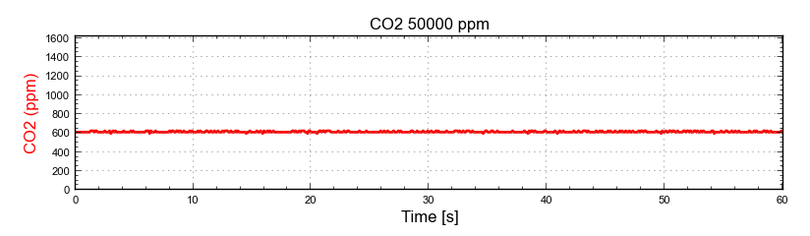

4C

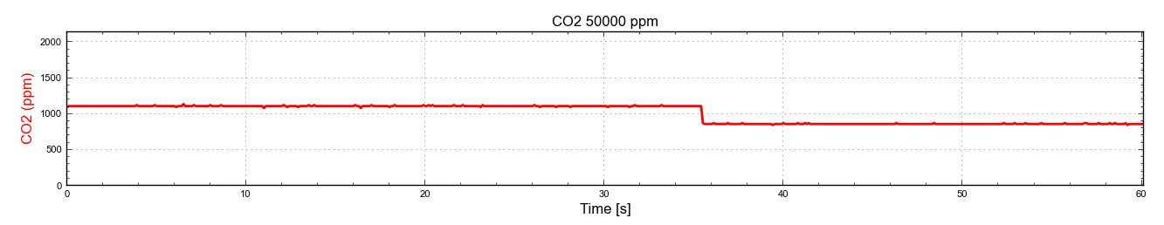

biologie

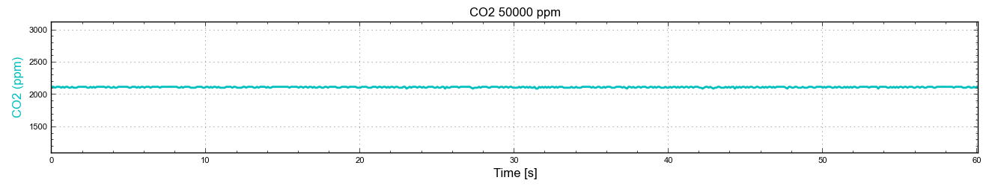

1C

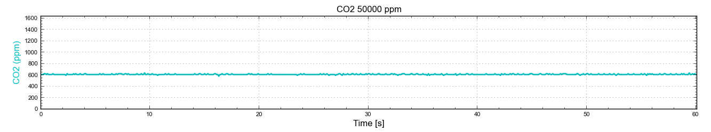

3A

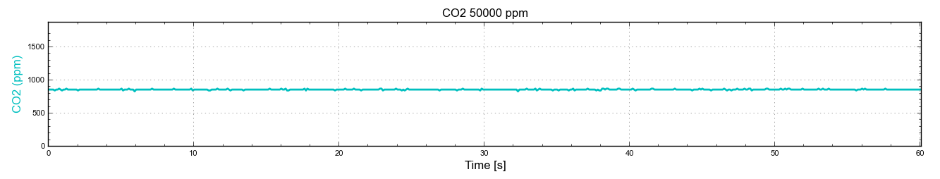

3B

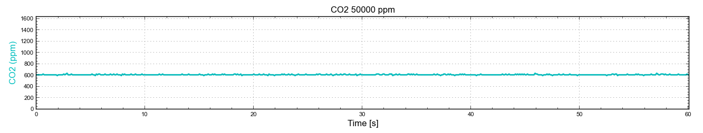

4A

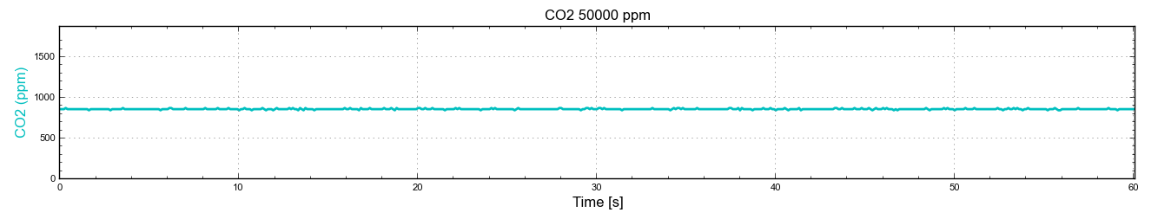

Spojovací chodba

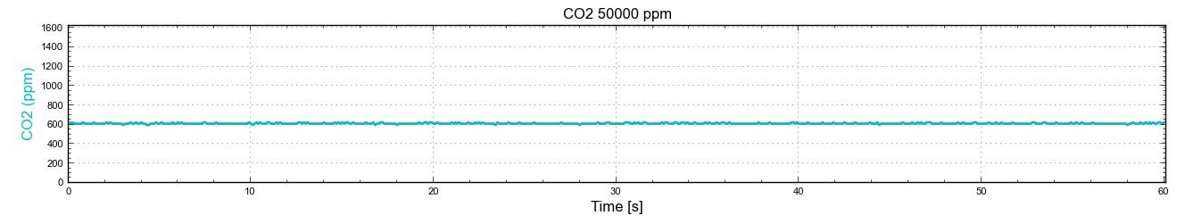

podkroví

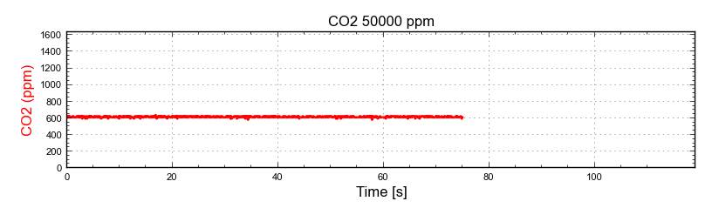

# **Závěr**

V této fázi jsme se zaměřili hlavně na zvládnutí měřící techniky, na hledání nejlepšího výstupu z měření. Problémem bylo, že jsme si měřící techniku nemohli vyzkoušet v klidu doma a museli jsme vše provádět „v běhu“ Zároveň jsme dopředu neuměli odhadnout, zda něco naměříme, v jakých mezích se výsledky budou pohybovat, zda vše opravdu funguje.

Naměřené hodnoty se pohybují v mezích od 600 ppm po 2100 ppm. Průměr naměřených hodnot vychází 722 ppm.

Nejhorší výsledek byl naměřen v učebně biologie. Je to jedna ze dvou tříd, kde máme klimatizaci.

Nejnižší hodnota 600ppm byla naměřena ve více třídách.

Dodatečně jsme si uvědomili, že jsme měli provést i měření koncentrace CO2 ve venkovním vzduchu, čímž bychom zjistili, zda hodnota 600ppm je dána vnějším prostředím anebo zda je tato hodnota zvýšena oproti venkovní hodnotě. Dá se předpokládat, že tyto třídy měly po hodinách otevřené dveře a vzduch se již promíchal se vzduchem na chodbě.

Alarmující byla hodnota naměřená v učebně biologie, kde výsledek dosáhl hodnoty 2100 ppm. Norma předpokládá maximální hodnotu 1500ppm a některé zdroje doporučují nepřekračovat hodnotu 1000ppm. Je to třída, která bývá hodně přehřátá a to z toho důvodu, že se nachází nad střechou tělocvičny. Ve třídě byla instalována klimatizace. Neznáme vliv klimatizace popřípadě teploty vzduchu na koncentraci CO2. Máme dojem, že teplotní komfort ve třídě vzbuzuje u učitelů dojem, že není třeba větrat a tím dochází k tak kritickým překročením normy z důvodu nadýchaného CO2.

V roce 2011 byla naměřena ve vzduchu průměrná hodnota 391 ppm a ta se pomalu stále zvyšuje. Je viditelné, že i naše nejnižší naměřené hodnoty o třetinu překračují venkovní průměr. K nejhorší situaci ohledně větrání dochází v zimě, kdy bojujeme se zákazem větrání.

To může mít vliv na soustředění žáků v hodinách a také na soustředění učitelů při probírání látky. Někteří mohou být malátní, unavení, ospalí, u jiných naopak pocit diskomfortu může vzbuzovat agresivitu a to jak u žáků tak i učitelů

Nejlevnějším řešením je průběžné větrání-viz příloha. V zimním obdobím řešením, které by mohlo zajistit dostatek vzduchu ve školách, by mohla být rekuperace vzduchu. Vliv může mít i zeleň ve třídě.

**Použité informační zdroje**

<http://www.fce.vutbr.cz/TZB/rubinova.o/prednasky/tp05.pdf>

<http://www.nazeleno.cz/stavba/rekuperace/vetrani-ve-skolach-jak-se-zbavit-oxidu-uhliciteho.aspx>

<http://www.tzb-info.cz/pravni-predpisy/vyhlaska-c-268-2009-sb-o-technickych-pozadavcich-na-stavby>

<http://www.opzp.cz/soubor-ke-stazeni/15/4679-08-2009-vetrani-5web.pdf>

# **Přílohy**

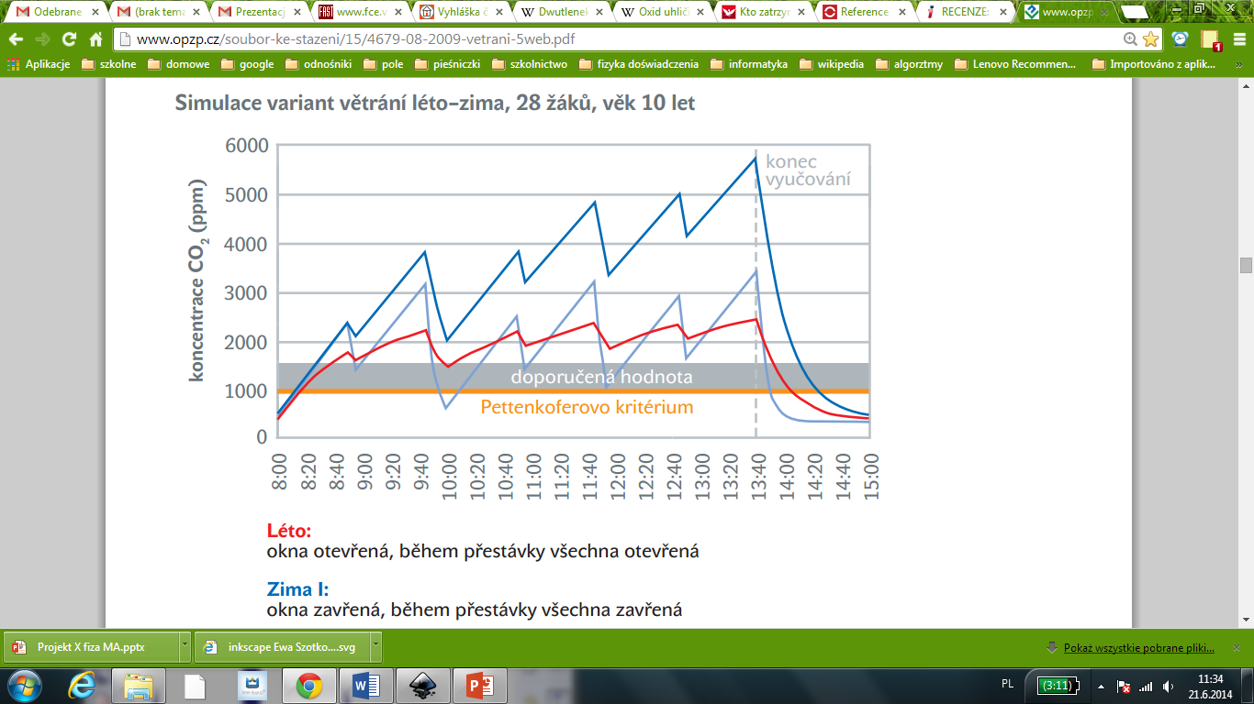

LÉTO OKNA OTEVŘENÁ, VĚTRÁNÍ I O PŘESTÁVKÁCH

ZIMA 1 OKNA ZAVŘENÁ, VĚTÁNÍ O PŘESTÁVKÁCH

ZIMA2 OKNA ZAVŘENÁ I O PŘESTÁVKÁCH, VĚTRÁNÍ POUZE DVEŘMI O PŘESTÁVKÁCH

Zdroj: <http://www.opzp.cz/soubor-ke-stazeni/15/4679-08-2009-vetrani-5web.pdf>

**Teplotní mapa školy**

Jakub Staś

1. ročník

**Teoretická část**

**Záměr a provedení**

* Chtěl jsem změřit, jaké jsou teploty v různých částech školy
* Změřil jsem teplotu w různých částech školy za pomocí přesného teploměru
* Měření jsem prováděl 10. 6. 2014 od 15 do 16 hodin (tento den jsem zvolil z důvodu vysokých venkovních teplot)
* V každé třídě jsem měřil 2 minuty, abych vyloučil ovlivnění mezi reálnou teplotou a aktuální teplotou čidla

# **Praktická část**

**Zpracování výsledků**

* Naměřené hodnoty se kolísaly po dobu měření v rozmezí 0,2 °C, protože čidlo je velice citlivé, a proto registrovalo neustále změny teploty
* Výsledky měřené po 0,01 s jsem zprůměroval a zpracoval do grafu a tabulky
* Vytvořil jsem ještě graf znázorňující průměrné teploty na jednotlivých poschodích a v jednotlivých částech školy

**Graf teplot v učebnách**

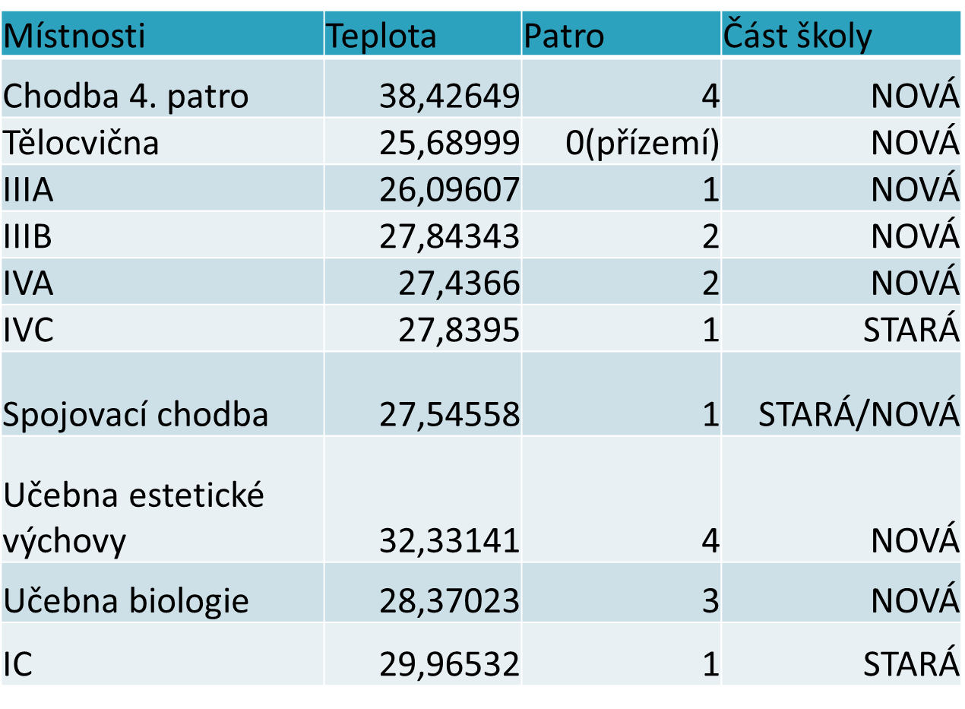

**Graf závislosti teploty na poschodí**

**Graf závislosti teploty na části školy**

Poznámka: Udělal jsem průměr teplot z jednotlivých částí pouze na 1. patře

# **Závěr**

* První graf ukazuje, jaké jsou rozdíly teplot mezi jednotlivými třídami
* Tabulka ukazuje závislost teploty v souvislosti poschodím a starou a novou částí budovy
* V druhém grafu je znázorněn vzestup teploty v souvislosti poschodím
* Také jsou vidět dva větší teplotní rozdíly, mezi přízemím a 1. poschodím a mezi 3. a 4. poschodím
* Třetí graf znázorňuje teplotní rozdíly mezi jednotlivými částmi školy
* Z měření vyplývá, že pobyt na 4. patře je v letních dnech znepříjemňován vysokými teplotami
* Tělocvična je umístěna ve správné části školy, protože v letních měsících je pohyb v tělocvičně příjemnější než v jiných částech školy, co dokazují naměřené hodnoty

**Použité informační zdroje**

Při práci jsem vycházel jen ze svých měření a nepoužil jsem žádné jiné informační zdroje

**Den ve škole**

Mateusz Hulboj

Adam Škňouřil

3. ročník

# **Teoretická část**

Naším cílem bylo zjistit, v jakých podmínkách trávíme značnou část našeho času, kdy jsme ve škole. Proto jsme využili přístrojů, které nám byly poskytnuty v rámci projektu “Podpora inovativních metod a forem výuky přírodovědných předmětů na středních školách”.

Kvalita vnitřního prostředí má vliv na pohodlí uživatele a platí to i pro mikroklima učeben

ve školách. Zdravé vnitřní prostředí a dobrá kvalita vzduchu je pro učební proces důležitá.

Tab. : Složky pohodlí ve vnitřním prostředí dle normy (ÖNORM H 6003-3:1998):

|  |  |  |
| --- | --- | --- |
| Osobní veličiny | Stavebně-fyzikální veličiny | Technické parametry vzduchu |
| Tělesná činnost | Teplota | Teplota vzduchu |
| Oděv | Hluk | Proudění vzduchu |
| Psychický stav | Osvětlení | Vlhkost vzduchu |
| Tělesný stav | Barvy | Složení vzduchu |
|  | Šum |  |
|  |  |  |

Lidé rozdílně pociťují a posuzují komfort a je těžké dosáhnout toho, aby všichni vnímali prostředí podobně. ČSN EN ISO 7730 toto řeší procentem lidí spokojených se stavem prostředí.

Zaměřili jsme se na veličiny, které jsou obecně považovány za veličiny s největším vlivem na pocit pohodlí či únavy, spojené s okolním prostředím. Měřili jsme

* Zvuk
* Kyslík
* Oxid uhličitý
* Prašnost
* Osvětlení

# **Hlučnost**

Norma ČSN EN 13779:2008 uvádí maximální hlučnost ve školách 35-45 dB.

Ve škole může být zdrojem hlučnosti vnější prostředí z ulice, hlučná klimatizace anebo větrací systém, hlučnost počítačů ale také hlučnost žáků i hlasitý projev učitelů, kteří se snaží dosáhnout dostatečné srozumitelnosti i v posledních lavicích a při tom svým hlasitým projevem překračují normu u žáků z prvních lavic.

# **Kyslík**

Kyslík při koncentracích ve vzduchu kolem 21 % obj. nemá na lidský organismus žádné účinky. Při snížení koncentrace kyslíku pod 18 % obj. dochází k dušení, které se zrychluje s poklesem obsahu kyslíku ve vzduchu. Nedostatek kyslíku se projevuje bolestmi hlavy, poruchami koordinace, potížemi s mluvením, zpomalením racionálního uvažování, obtížným pohybem svalů. Pokles koncentrace kyslíku ve vzduchu pod hranici 6 % obj. má za následek okamžité udušení.

# **Oxid uhličitý**

CO2 je volen jako určující parametr kvality ovzduší. Důvodem je jednoduchost měření jeho koncentrace v prostředí. Využívání parametru CO2 doporučuje také ČSN EN 13779:2008 jako parametru kvality vnitřního vzduchu pro místnosti s exhalací prostřednictvím osob.

# **Prašnost**

Při větrání okny dochází k zvyšování míry prašnosti, protože spolu s větraným vzduchem se

dostávají do místností i prachové částice. Zvýšená prašnost prostředí má za následek větší riziko

postižení respiračními potížemi

# **Osvětlení**

Požadavky na umělé osvětlení podle ČSN 36 0452 Umělé osvětlení obytných budov

|  |  |
| --- | --- |
| Požadavek uměléhoosvětlení v lx | Místo, příp. činnost |
| 50 až 100 | osvětlení obytné místnosti s místním osvětlením |
| 200 až 500 | osvětlení pracovních prostorů bez místního osvětlení |
| 200 | Společné jídlo |
| 300 | Studium, psaní, kreslení, kuchyňské práce aj. |
| 500 | Jemné ruční práce |
| 75 | Komunikace v bytě |
| 100 | Obytné kuchyně, koupelny, WC |

Zdroj: <http://www.tzb-info.cz/1303-umele-osvetleni-vnitrniho-prostredi>

**Praktická část**

Měření probíhalo vždy ve stejnou dobu v různých třídách. Měli jsme štěstí, že počasí bylo přibližně stejné a dá se předpokládat, že počasí nemělo na výsledek měření zásadní vliv. K dispozici jsme

měli notebook, přístroj EdLab a měřicí přístroje.

Na vybraných hodinách jsme prováděli měření všech výše jmenovaných parametrů v desetiminutových intervalech. Následné používané hodnoty jsou průměry desetiminutových intervalů měření. Měření jsme provedli na sedmi hodinách.

# **Intenzita zvuku**

Práh slyšení je velmi subjektivní záležitost. Obecně lidé vnímají zvuk už od cca 20 dB, avšak rozumějí řeči až od zhruba 30dB. Důležité je riziko poškození sluchu už od 85dB a práh bolesti nastupuje cirka ve 125dB.

Zde uvádíme naměřený hluk v hodině chemie. Průměr za období 600 sekund vyšel 63,1 dB

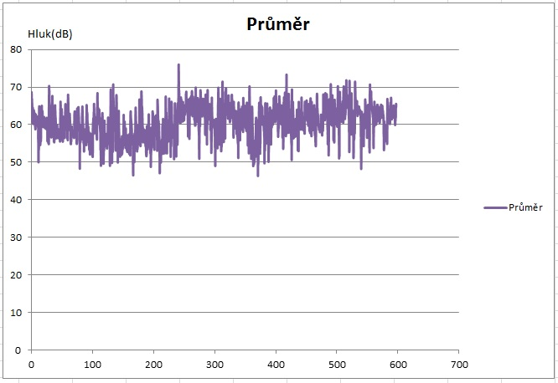

# **Kyslík**

Za normálních podmínek ve vzduchu se nachází průměrně 21% kyslíku.

Množství kyslíku v naších třídách se pochybovalo od 19,56% do 19,97%.

Zjistili jsme, že problémy s koncentrací ve škole nemusí být spojeny pouze s nedostatkem odpočinku, ale i s příliš malým množstvím kyslíku ve třídách, který náš mozek potřebuje.

# **Oxid uhličitý**

V atmosféře se ho nachází zhruba 0,03% .

V našich třídách jsme ho naměřili nejmíň 0,077% a maximálně zhruba 0,208% což je docela alarmující.

# **Prašnost**

Mapa míry znečištění ovzduší v ČR

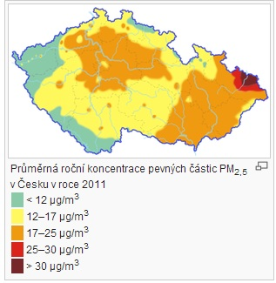

Naše naměřené hodnoty mg/m3

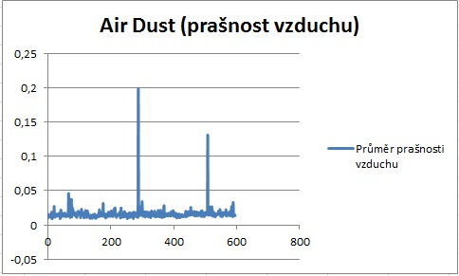

Výkyvy v grafu (300,500) způsobilo intenzivní mazání tabule na „sucho“

**Intenzita osvětlení**

Typická (nepřímá) denní intenzita osvětlení je 100-10000lx, interiérové osvětlení se obvykle pohybuje kolem 100-500lx.

Nejvyšší intenzita, kterou jsme naměřili, byla 2360,2lx (Lux).

Nejnižší z technických důvodů se nám nepodařilo změřit.

# **Závěr**

Měření nás zaujalo a jsme rádi, že jsme se dokázali dopracovat k výsledkům. Díky těmto měřením jsme si udělali představu o podmínkách, v jakých trávíme školní čas.

Výsledky měření ze školy jsme si porovnali s obecnými hodnotami mimo školu.

**Použité informační zdroje**

<http://www.opzp.cz/soubor-ke-stazeni/15/4679-08-2009-vetrani-5web.pdf>

<http://www.catp.cz/publikace2.php?download=catp_01-06-cz.pdf>

<http://www.tzb-info.cz/1303-umele-osvetleni-vnitrniho-prostredi>

# **Přílohy**

Přiklad naměřených hodnot hluku v hodině chemie a výpočet průměru v excelu.

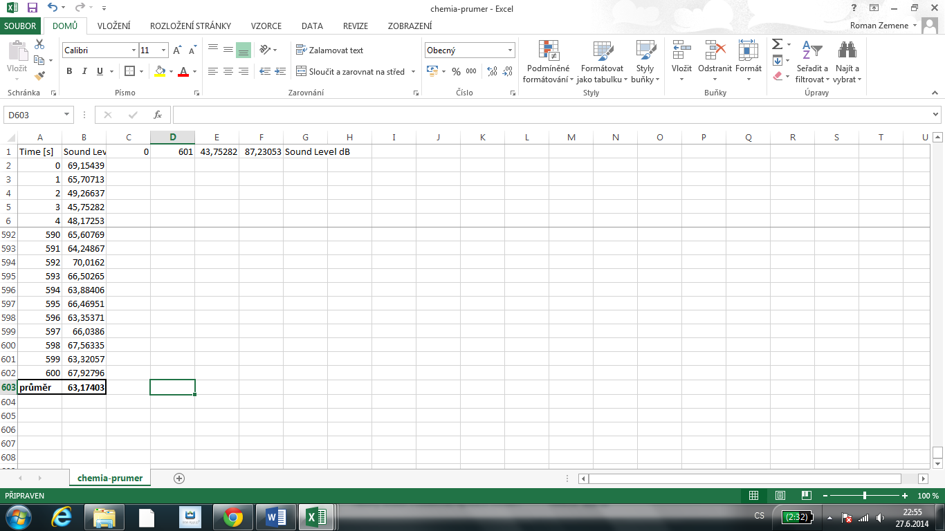

**Maturitní místnost**

Anna Onderek

Darina Gociek

3.ročník

# **Teoretická část**

V naší škole je zvykem, že maturitní zkoušky se po celá desetiletí konají stále ve stejné části budovy. Ve stejných třídách maturovali naši rodiče a možná i generace jejich rodičů. Chtěly jsme využít možnosti, kterou nám nabízí projekt, a zkusit změřit jeden z parametrů, který může mít vliv na průběh zkoušky. Vybraly jsme míru hlučnosti, která přichází do místností od ulice. Problém těchto místností je v tom, že se nacházejí na jihovýchodní straně budovy, a v době maturit jsou přímým sluncem přehřívány. To si vynucuje otevírání oken z důvodu větrání a tím i vpuštění uličního hluku do třídy. Nejkritičtější situace nastala v roce 2012. Tehdejší maturanti vzpomínají, že v té době bylo hrozné horko, okna se otevíraly dokořán a na ulici po celý týden probíhala hlučná oprava kanalizace. V jedné třídě se podařilo zapojit přenosnou klimatizaci, ale i ta byla hlučná. Rozhodly jsme se najít místnost s přívětivějším hlukovým parametrem.

# **Praktická část**

Měření jsme prováděly po tři dny po výuce. Hledali jsme nejtišší místnosti vhodné pro zkoušení. Naše budova je rozlehlá. Jedna část gymnázia je ve staré budově, postavené v poválečném období, druhá se nachází v nové budově z devadesátých let. Stará budova je z jižní strany, má tlusté cihlové stěny, modernizovaná okna. Nová budova je ze západní strany komplexu, avšak třídy má i z jihovýchodní strany. Nová budova je ale vyšší a hluk z ulice ve vyšších patrech tak nedoléhá.

V momentě, kdy po třech dnech hledání jsme již měly vytypovanou třídu, provedly jsme měření načisto:

Čas měření: 14:35- 15:10 (po 5 minut)

Perioda vzorkování: 500 ms

Datum: 6. 6. 2014

Počasí: slunečné

Okna otevřená

Na ulici běžný provoz

# **POROVNÁNÍ**

# **MATURITNÍ TŘÍDA**

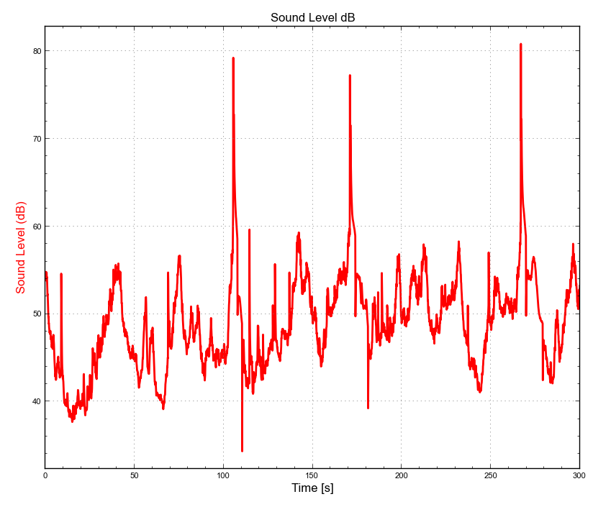

Maturitní třída

Nejnižší a nejvyšší hodnota zvuku:

34,317 dB a 80,855 dB

# **NAVRHOVANÁ TŘÍDA**

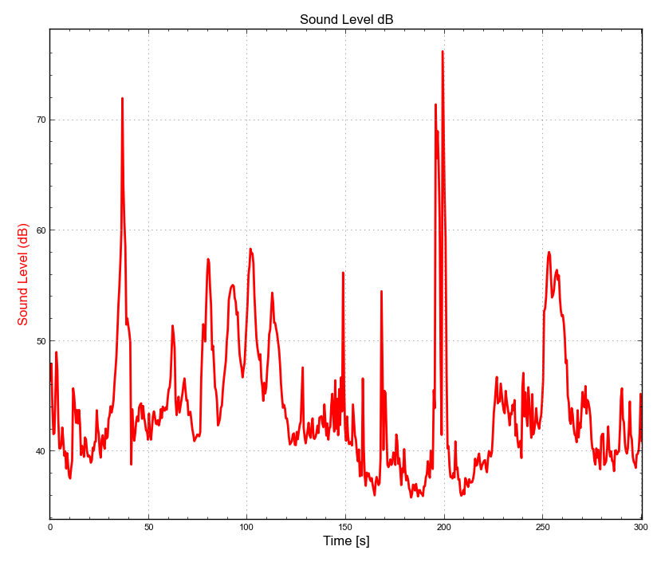

Navrhovaná třída

Nejnižší a nejvyšší hodnota zvuku:

35,8416 dB a 76,2163 dB

# **Závěr**

Z měření je vidět, že z pohledu hlučnosti je námi navrhovaná místnost vhodnější. I z pohledu na graf je vidět, že nejen maximální výkyvy nedosahují v navrhované místnosti takových hodnot ale i průměrná hlučnost je nižší.

Nezkoumali jsme však všechny důvody, proč ředitel volí pro konání maturit právě ty tradiční místnosti. Určitě budou mít vliv blízkost k ředitelně, organizace výuky ve škole, organizace občerstvení, možná velikost místností, dostupnost počítačové sítě…

Mnohé požadavky však námi navrhovaná místnost může splňovat.

**Použité informační zdroje**

Nepoužili jsme žádné zdroje

# **The Noise**

Monika Mrózek

Małgorzata Lebeda

Tereza Skurzok

2.ročník

# **Teoretická část**

Žák třetinu svého času tráví ve škole. Možná, že každý má jinou představu, jak by mohl tento čas trávit. Chtě nechtě je funkce školy hodně omezená. Škola je místem postaveným z jediného důvodu. Škola má pomoci v předávání informací, zkušeností, dovedností… A to se děje hlavně hlasovým projevem.

Lidský hlas je zvuk, který vytvářejí lidské hlasivky. Zvuk vzniká kmitáním hlasivek jako výsledek tlakových změn ve vzduchu.

Škola je plná zvukových projevů a vedle těch spojených s předáváním informací od učitelů směrem k žákům se setkáváme se spoustou nežádoucího hluku. Hlukem může být zvuk počítačů ve třídě ale i celkový „křik“ žáků o přestávce. Chtěli jsme zjistit, jak velkým dílem přispívá k celkovému hluku naše „konversace“.

Rekord v křiku jedné osoby patří Jill Drakeové z roku 2000, která dosáhla na 129 dB. Nejhlasitější hromadný hlasový projev byl zaznamenán na stadionu. Na konci utkání kansaského klubu s klubem Oakland Raiders, který se hrál na stadionu Arrowhead ve státě Missouri, zaznamenali zástupci Guinessovy knihy rekordů hluk na úrovni 137,5 decibelu.

# **Praktická část**

Rozhodly jsme se provést měření v průběhu školního mistrovství v křiku „The Noise“. Mistrovství jsme si musely z tohoto důvodu i samy zorganizovat. Do soutěže se přihlásilo 27 soutěžících. Připravily jsme místnost pro měření a čekárnu. Oddělily jsme čekatele od křičících z hygienických důvodů a také z toho důvodu, aby přihlížející nebyli zdrojem rušivého šumu. Dopředu jsme informovaly ředitele o chystané akci a získaly jsme na tuto akci „povolení“. Dokázaly jsme si představit šok učitelů, kdyby o akci nebyli informováni. Vše jsme naplánovaly na konec vyučování. Přes všechnu snahu k jednomu incidentu došlo. Učitel hudební výchovy „napadl“ organizátory, že o akci není informován a že by s něčím podobným nikdy nesouhlasil. Vehementně zažádal, aby všichni, kteří jsou členy jeho pěveckého souboru, okamžitě přerušili měření. Zároveň nás ale proškolil, jak je nebezpečné tak hlasitě „řvát“ a že riskujeme doživotní poškození hlasivek.

Pro vítěze jsme připravily symbolickou „sladkou“ cenu.

Měření probíhala po jednotlivcích. Neomezovaly jsme účastníky ve vzdálenosti od mikrofonu, ve volbě křičeného slova ani délce křiku. Před měřením jsme osobně vyzkoušely přístroj a vše nasvědčovalo tomu, že nás nemůže nic překvapit.

Již první měření nás šokovalo. Vše nasvědčovalo tomu, že naše studentka překonala světový rekord. Naměřily jsme 134 dB. Zvláštní se ukázalo, že podobných rekordů jsme naměřili více a na výsledek přibližně 134 dB dosáhla téměř třetina soutěžících. Uvědomili jsme si, že jsme dosáhli maximální meze přístroje (130 dB). Pochopili jsme také, že uváděné světové rekordy musely být naměřeny s dodatečnými omezeními.

Nechtěli jsme měnit parametry měření během soutěže. Celou soutěž jsme proto nechali proběhnout a vítěze jsme vybrali podle toho, komu se podařilo zachytit na přístroji nejvyšší hodnotu (v setinách dB). Bylo jasné, že jsme měli do činění s mnohem vyššími hodnotami.

Rozhodly jsme se měření provést ještě jednou. Upravili jsme měření tak, že jsme křičeli přes celou třídu. Měření probíhalo v rámci hodiny fyziky. Vzdálenost mezi křičícím a mikrofonem byla 8 metrů. Naměřili jsme tyto hodnoty:

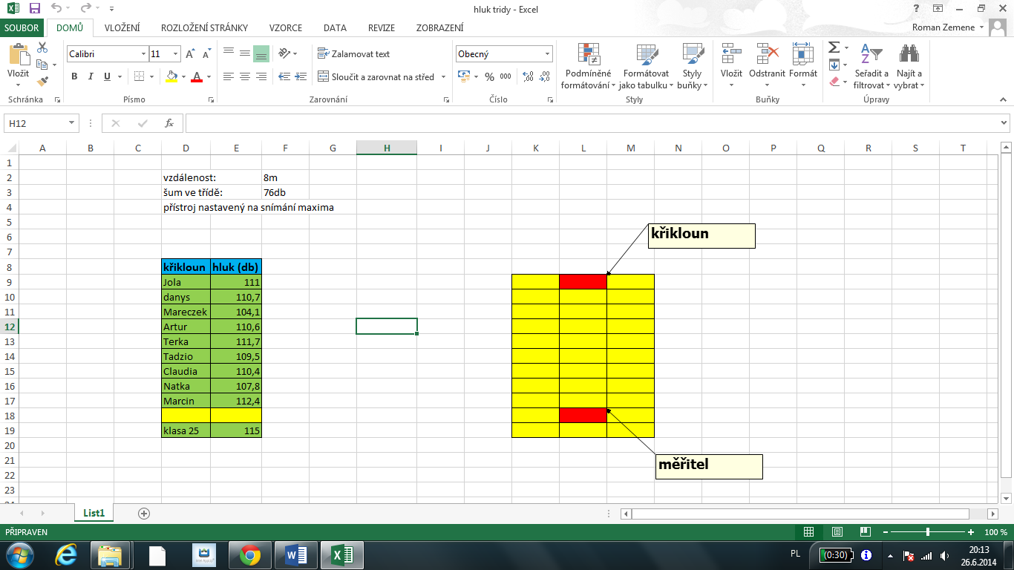 

Před měřením jsme si vyžádali „klid“ ve třídě a přesto jsme naměřili šum 76 dB.

Nejvyšší hodnotou byla hodnota naměřená u Martina -112,4 dB, který se původně ostýchal a k měření přistoupil jako poslední. Změřili jsme také celkový společný křik celé třídy -115 dB. Pro více měření jsme nenašli dobrovolníky a také jsme nechtěli vyprovokovat reakci učitelů z vedlejších tříd. Akce jim nebyla předem oznámena.

# **Závěr**

Překvapilo nás, v jaké míře jsme překročili světové rekordy při mistrovství školy v křiku. Nezjistili jsme, jaké dodatečné parametry jsme v průběhu měření měli dodržovat. Možná, že jsme tyto světové rekordy opravdu překonali.

Taktéž nás překvapilo, jak vysokých hodnot jsme dosáhli i při měření křiku přes celou třídu, kde i u vzdálenosti 8 metrů jsme naměřili 112 dB.

Zjistili jsme také, že společným křikem celé třídy nedošlo ke sčítání decibelů, ale že zde dochází k jiným procesům.

Největší naměřený (odhadnutý) zvuk vydal výbuch sopky Krakatau v Indonézii, který je odhadován na 350 dB a byl slyšitelný na vzdálenost 3500km.

**Použité informační zdroje**

<http://czech.ruvr.ru/2013_10_14/V-USA-byl-vytvoren-rekord-v-urovni-hluku-na-stadionu/>

<http://faktopedia.pl/474734>

<http://pl.wikipedia.org/wiki/G%C5%82os_ludzki>

<http://edlab.cz/cidla-fyzika/hlukomer-detail>

# **Přílohy**

|  |  |
| --- | --- |
| Zdroj | Hladina hluku (dBA) |
|  |  |
| poblíž startu velké rakety | 180 až 194 |
| tryskové letadlo | 150 |
| výstřel z pušky | 145 |
| vrtulové letadlo | 140 |
| pneumatické kladivo, práh bolesti | 130 |
| rokový koncert, hrom | 120 |
| hluk na stavbě | 110 |
| metro | 100 |
| nákladní auto | 90 |
| hlučná restaurace | 80 |
| hluk silničního provozu, rádio | 70 |
| běžná konverzace, myčka nádobí | 60 |
| tichá kancelář | 50 |
| knihovna | 40 |
| šeptání | 30 |
| šelest listí | 20 |
| dýchání | 10 |
| práh slyšitelnosti | 0 |

<http://edlab.cz/cidla-fyzika/hlukomer-detail>

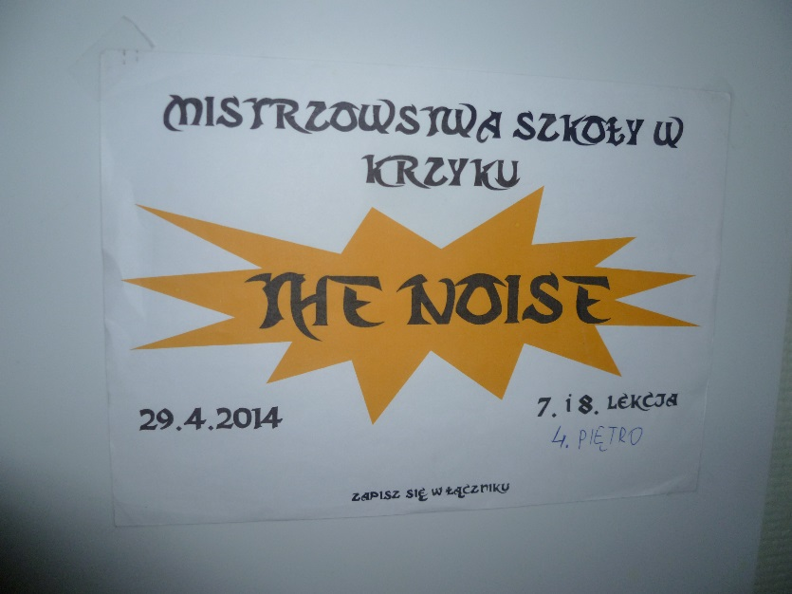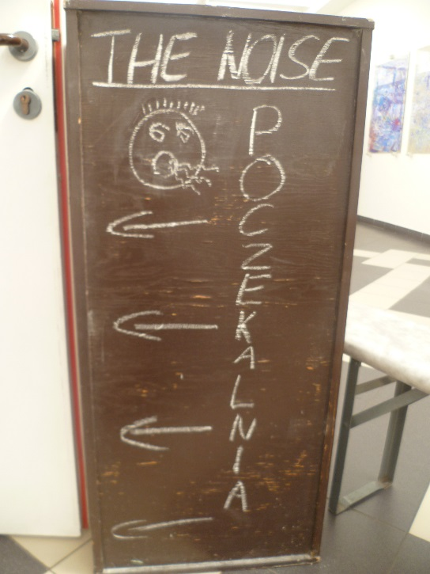

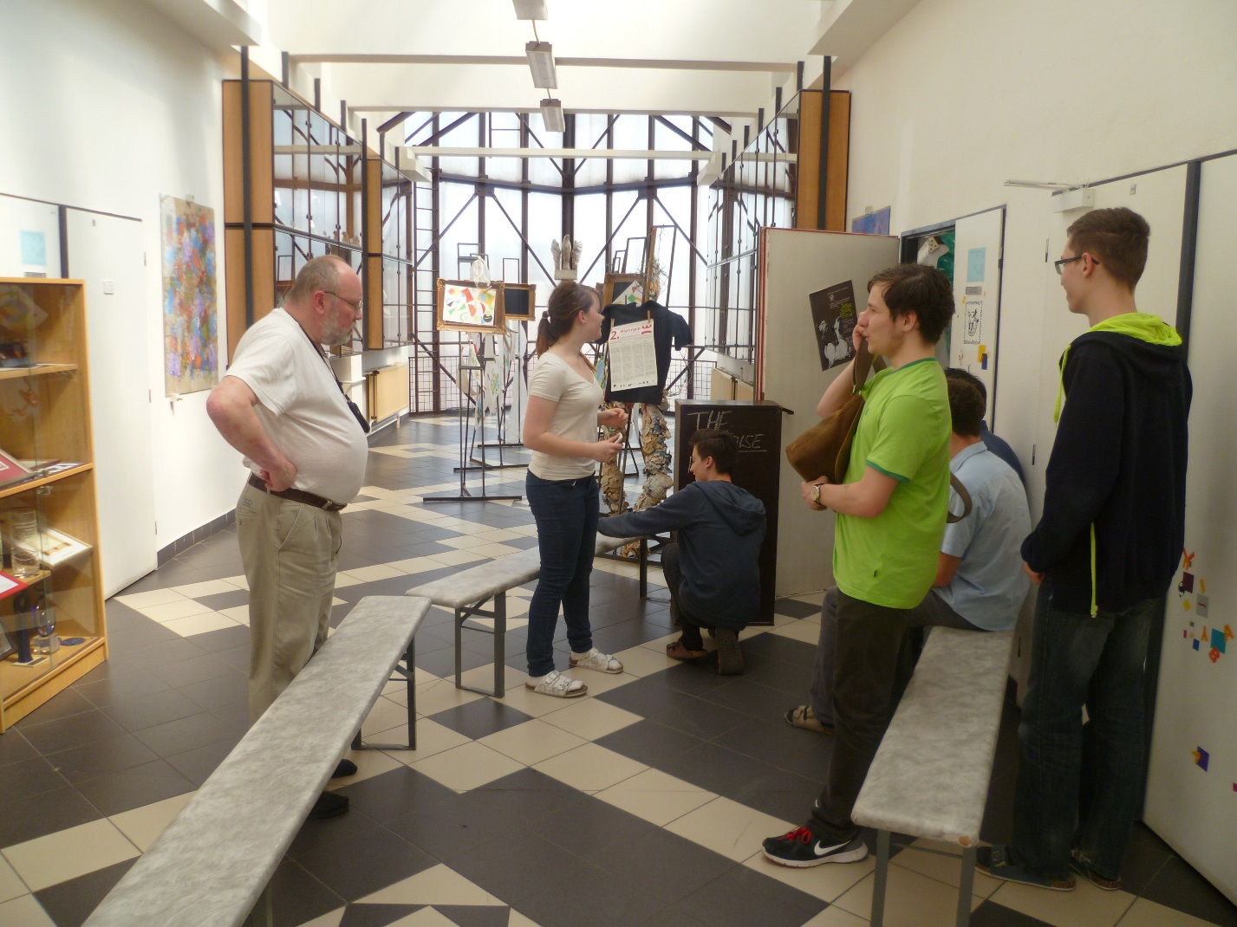

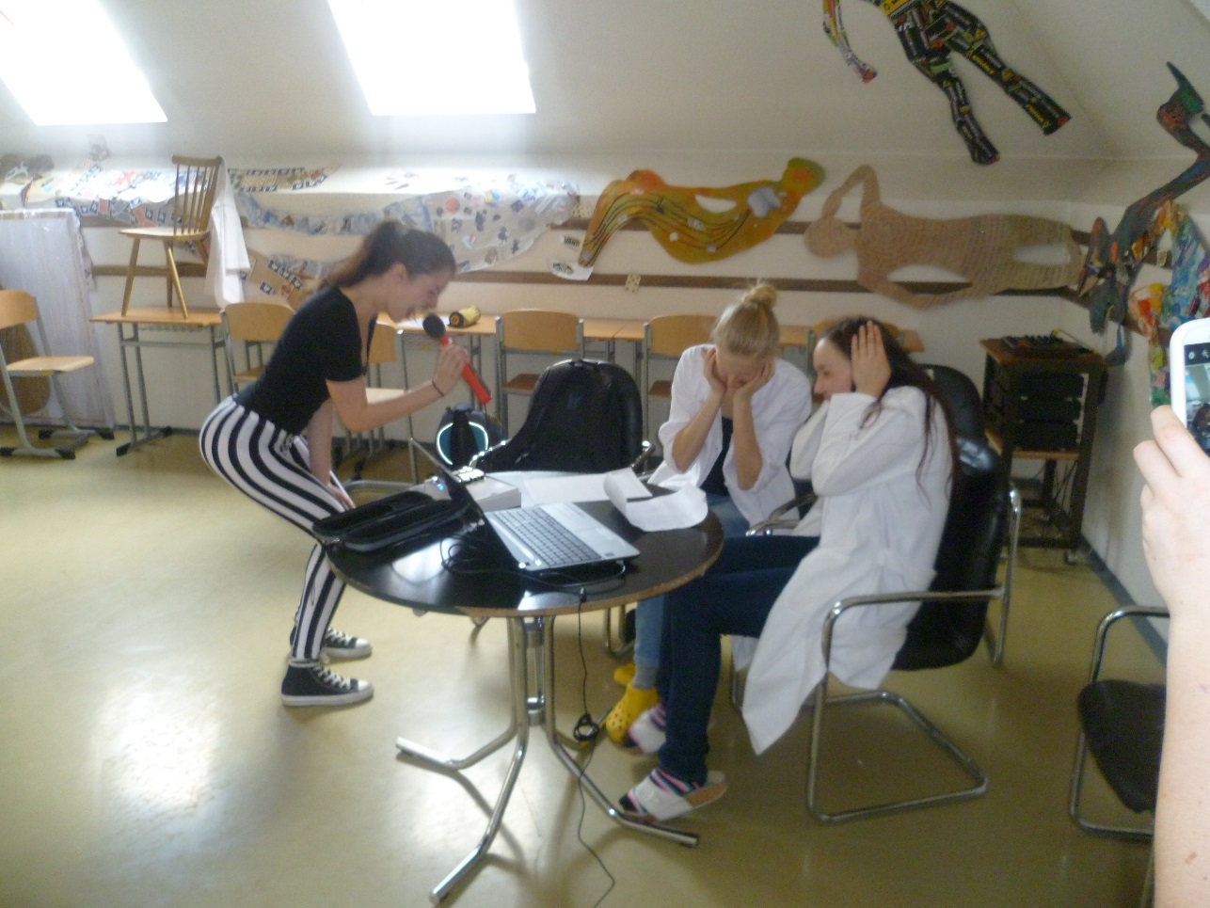

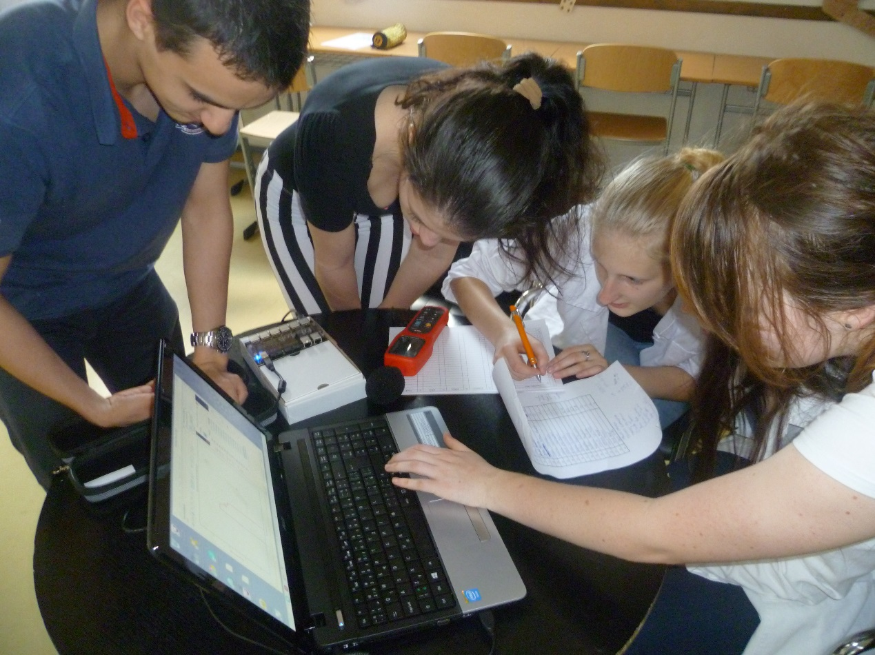

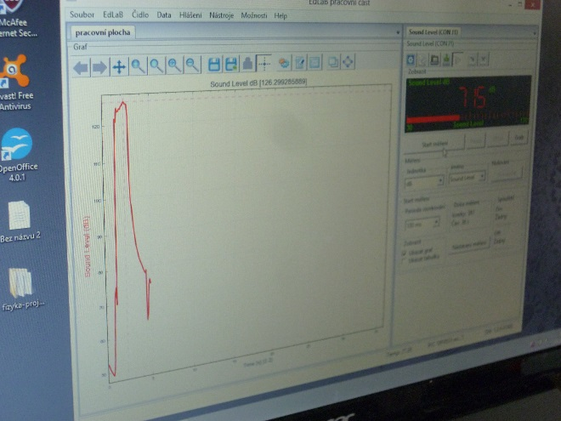 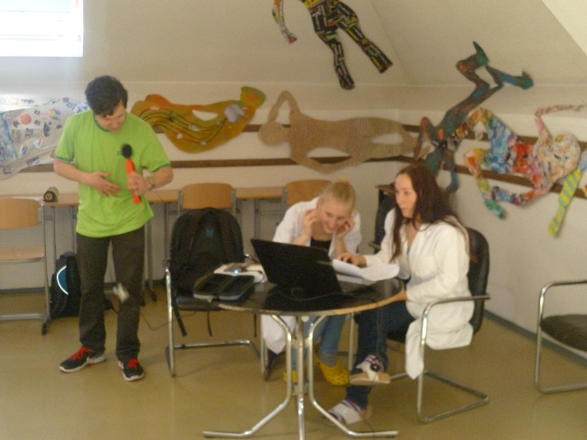

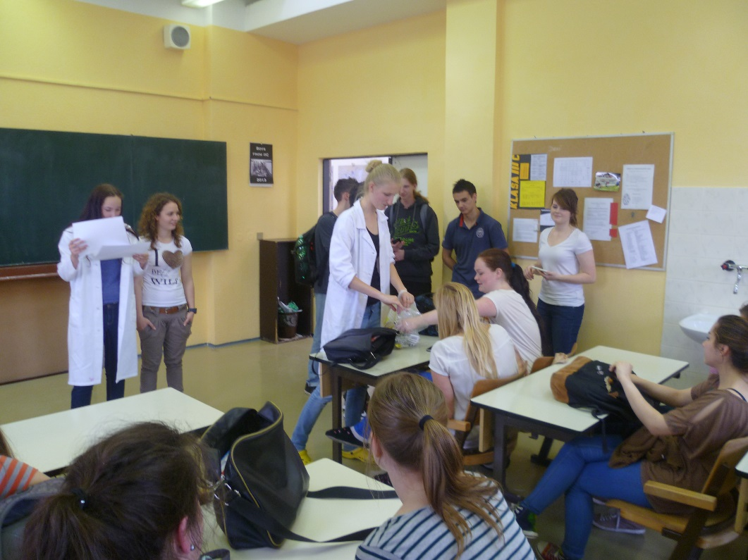

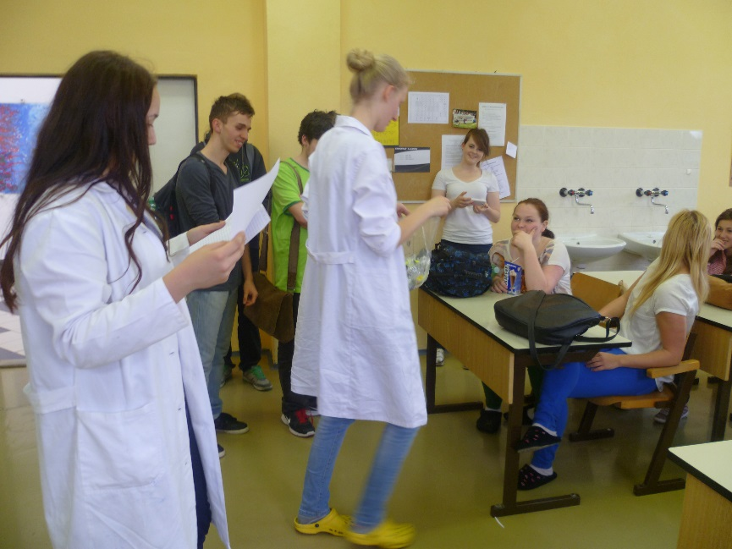

# **Celkový závěr**

Cílem našeho projektu bylo probudit u žáků zájem o problematiku, uvědomění si, že prostředí, ve kterém žijí, se dá popisovat nejen subjektivními pocity, ale že toto prostředí je i měřitelné, že existují normy, popisující parametry tohoto prostředí. Jsme rádi, že přes všechny problémy, se kterými se žáci potkávali, našly se skupinky, které svou práci dotáhly do nějakého konce, tj. až k závěrečné zprávě. Nejvíce však musíme ohodnotit jejich zápal a opravdové nasazení.

Častým problémem se ukázalo být vyhodnocení toho, co nám tabulky ukazují, jak pracovat s naměřenými hodnotami, které hodnoty měření vyjadřovat pomocí tabulky, které pomocí grafu, jak získat průměrné hodnoty, co je třeba splnit, aby naměřené hodnoty byly vzájemně porovnatelné. Problémem také bylo vyhodnotit měření tak, aby se daly potvrdit nebo vyvrátit na začátku vytvořené hypotézy.

Pochopitelně by šlo jejich práci kritizovat z pohledu vědeckého, že nedodrželi nějaké postupy, že měření nejsou provedena správně, že nastavené parametry měření nemohou správně vystihovat problematiku atd. Můžeme kritizovat úroveň jejich závěrečné zprávy, práci s citacemi, vyhodnocení výsledků práce. Toto všechno ale vyžaduje svůj čas a právě díky takovýmto aktivitám se žákům tato problematika přibližuje a žáci si později uvědomují své chyby, hledají zlepšení.

Svou úlohu zde hraje i připravenost učitelů. Po prvních zkušenostech s projektem dnes již máme vetší představu, jak žáky namotivovat, s čím budou mít žáci největší problémy a na co je připravit.

Mgr. Roman Zemene